# Analyse vidéo « Chess 2.0 »

Besoin fonctionnel 🡪 Analyse fonctionnelle :

Jouer à la variante « Kung Fu Chess »

Règles adaptées de la variante « Kung Fu Chess » :

* Les pièces bougent toutes en même temps
* Un temps d’attente s’applique après qu’une pièce ait bougé avant de pouvoir rebouger. **🡪 Détecter le mouvement des pièces et donner l’information aux joueurs du temps d’attente.**
* La durée du temps d’attente est réglable **🡪 Modifier le temps d’attente dans les paramètres de la partie**
* Toutes les règles classiques des échecs s’appliquent mais il n’y a pas de concept d’échec et mat, il faut prendre le roi pour gagner.
* Un joueur peut bouger qu’une pièce à la fois (n’utiliser qu’une main pour bouger les pièces) **🡪 Empêcher le mouvement des pièces si cette règle n’est pas respectée.**
* Il est possible de tuer ces propres pièces avec le cavalier qui est obligé d’atterrir quelque part. **🡪 Débloquer la pièce concernée pour permettre le self kill.**
* Pour attaquer une pièce ennemie, il faut d’abord avoir lever la pièce à déplacer. **🡪 Empêcher le mouvement des pièces si cette règle n’est pas respectée.**
* Si un joueur lève une de ses pièces, il peut la reposer sur la case de départ mais un temps d’attente s’appliquera pour pénaliser.

**Il faut que le plateau permette de respecter au maximum les règles du jeu.**

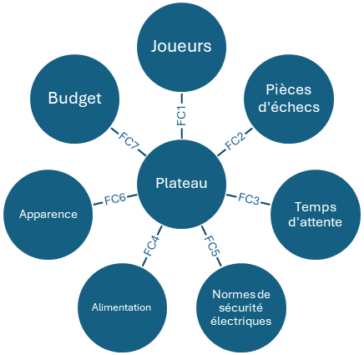

**FP1**

|  |  |  |  |
| --- | --- | --- | --- |
| **Fonction** | **Nom** | **Critères** | **Tolérances** |
| FP1 | Jouer à la variante Kung Fu Chess | Respect des règles | A une règle près |
| FC1 | Reconnaître/Différencier les joueurs | Le plateau doit différencier le joueur 1 et le joueur 2. | Aucune |
| FC2 | Détecter les pièces d’échecs bougés | Détection qu’une pièce vient d’être bougée : booléen sur la case  Option : différencier le camp des pièces | Aucune |
| FC3 | Appliquer un temps d’attente à chaque pièce bougée | Temps d’attente réglable (entre 0 et 10s) + Indicateur du temps restant | Temps d’attente réglable optionnel |
| FC4 | Être suffisamment alimenté | Alim 24V qui débite assez de courant | Tension de l’alim au choix |
| FC5 | Respecter les normes de sécurité électrique | Dissipation thermique pour rester à la température ambiante  Pas de risques d’électrocution (IPXX) | Température : ± 3°C  Risques électrocution : aucunes tolérances |
| FC6 | Avoir l’apparence d’un échiquier | Cases qui alternent de couleurs  2D | Pas de limites de tailles |
| FC7 | Respecter le budget | 500€ de fonds personnels en développement | +10% |

CDCF Général

CDCF de chaque partie :

Soft

|  |  |  |  |
| --- | --- | --- | --- |
| **Fonction** | **Nom** | **Critères** | **Tolérances** |
| FC1 | Reconnaître/Différencier les joueurs | Le soft récupère les informations du Hard et les traite | Aucunes |
| FC2 | Détecter les pièces d’échecs bougés |
| FC3 | Appliquer un temps d’attente à chaque pièce bougée | Suivi des cooldowns de chaque pièce  Variable réglable via le code | Temps d’attente réglable optionnel |
| FC5 | Respecter les normes de sécurité électrique | Faire attention à ne pas pouvoir surutiliser le plateau | Aucunes |
| FC7 | Respecter le budget alloué au développement du software | 50€ | +10% |

|  |  |  |  |
| --- | --- | --- | --- |
| **Fonction** | **Nom** | **Critères** | **Tolérances** |
| FC1 | Reconnaître/Différencier les joueurs | Utiliser une grandeur physique pour différencier les 2 joueurs | Aucunes |
| FC2 | Détecter les pièces d’échecs bougés |
| FC3 | Appliquer un temps d’attente à chaque pièce bougée | Indicateur  Blocage Physique | Indicateurs obligatoires 🡪 LEDs  Blocage physique optionnel 🡪 Electroaimants |
| FC4 | Être suffisamment alimenté | Alim 24V qui débite assez de courant | Tension de l’alim au choix |
| FC5 | Respecter les normes de sécurité électrique | Dissipation thermique pour rester à la température ambiante  Pas de risques d’électrocution (IPXX) | Température : ± 3°C  Risques électrocution : aucunes tolérances |
| FC7 | Respecter le budget alloué au développement du hardware | 300€ | +10% |

Hard

|  |  |  |  |
| --- | --- | --- | --- |
| **Fonction** | **Nom** | **Critères** | **Tolérances** |
| FC5 | Respecter les normes de sécurité électrique | Permettre le refroidissement du plateau  Risques électrocution | Température : ± 3°C  PAS DE PNST |
| FC6 | Avoir l’apparence d’un plateau d’échec | Cases qui alternent de couleurs | Pas de limites de tailles |
| FC7 | Respecter le budget alloué au développement de la partie mécanique | 150€ | +10% |

Méca